Amazon Lookout for Vison ワークショップ

2021/02/27

シニアエバンジェリスト

亀田 治伸

1. 画像を以下のURLからダウンロードします。

<https://filesharingharunobukameda.s3-ap-northeast-1.amazonaws.com/Images.zip>

1. Lookout for Visonの画面で[開始方法]のボタンを押します

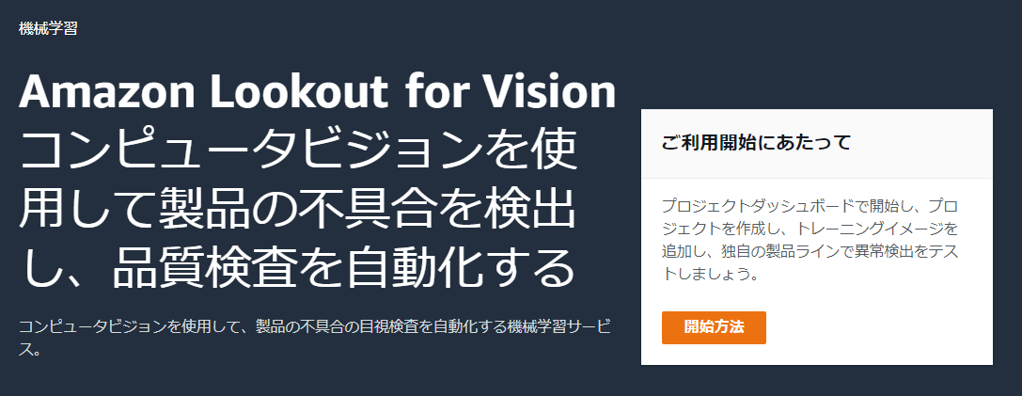

2. 初回のみ以下のように作業用S3バケットの作成が行われますので、[S3バケットを作成]を押します

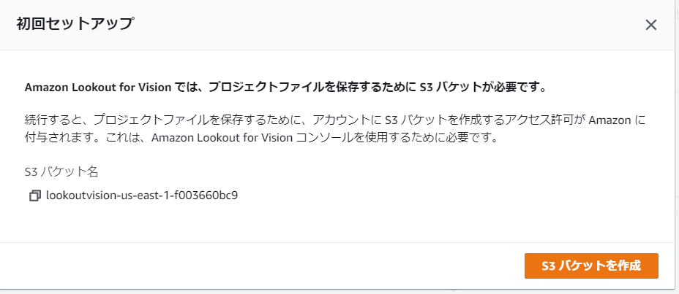

3. S3バケットの生成が完了した後再度開始を押すと以下のようにダッシュボード画面へ遷移します

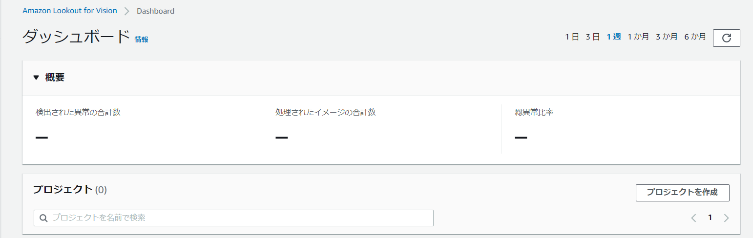

4. [プロジェクトの生成]を押します。適当なプロジェクト名を設定して[プロジェクトを作成]を押します

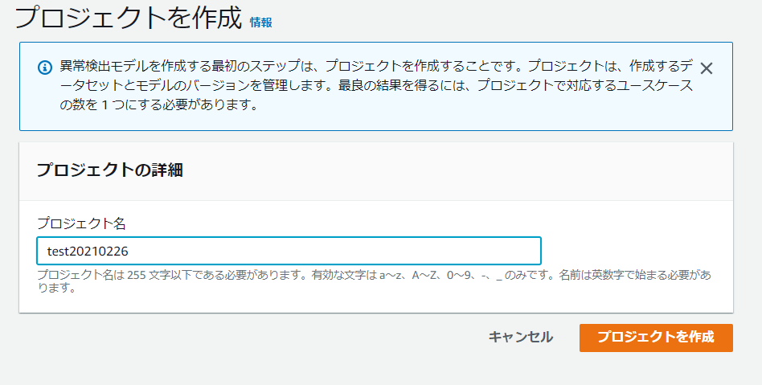

5. 以下の画面で作業を行っていきます。まずは[データセットを作成]を押します

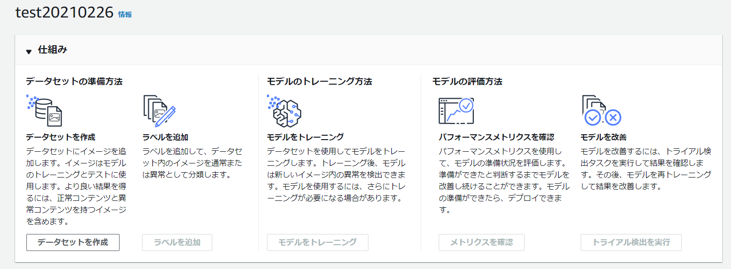

6. [1つのデータセットを作成する]を選んで、[コンピューターからイメージをアップロードする]を選び、[データセットを作成]を押します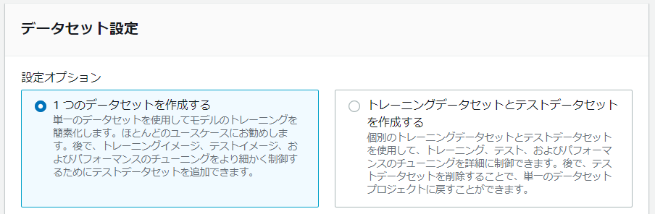

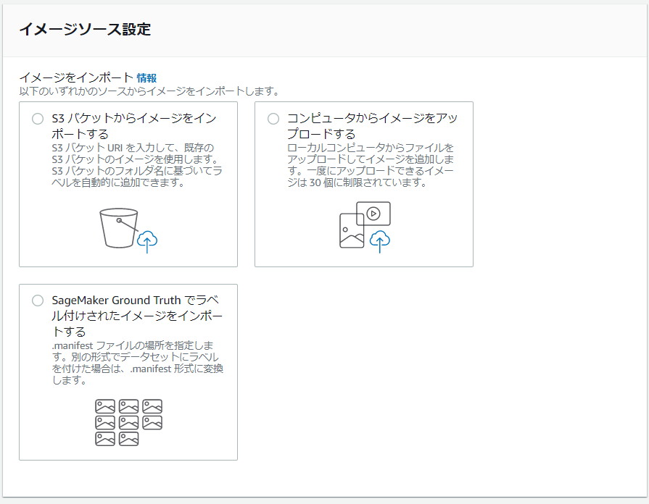

7. [イメージを追加]ボタンを押します

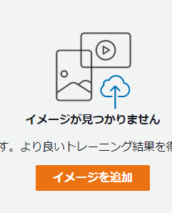

8．ダウンロードしたアセットの[train][normal]フォルダの画像を全て追加し、[画像をアップロード(20)]を押します

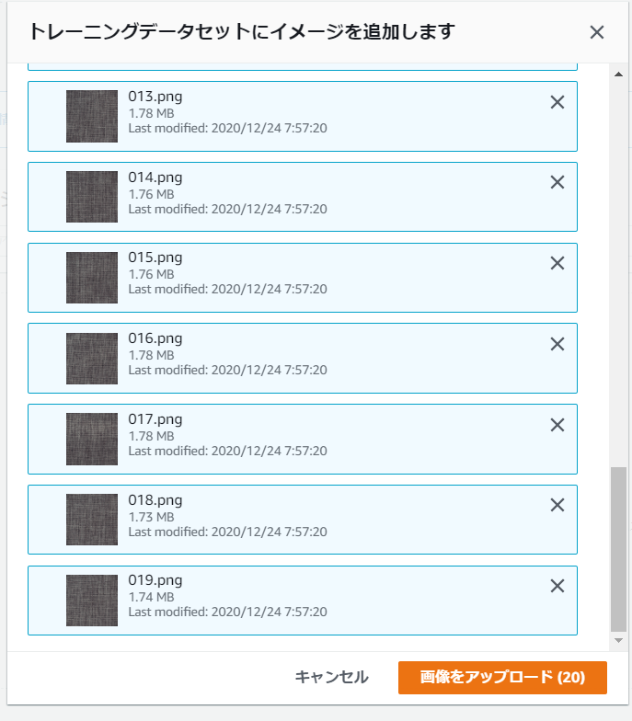

9. [ラベルを追加]ボタンを押します



10. [このページのすべてのイメージを選択]を選んで[正常として分類]ボタンを押します

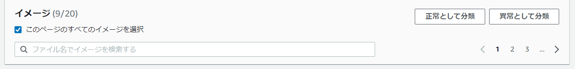

11. 2ページ目、3ページ目でも同じ作業を行い、[変更(20)を保存]ボタンを押します。



12．次に[アクション][トレーニングデータセットにイメージを追加します]を選び[anomaly]のフォルダから画像を10枚アップロードし、先ほどと同様の手順で[異常として分類]にラベルを設定します。作業が正しく行われると以下の様な数字になります。

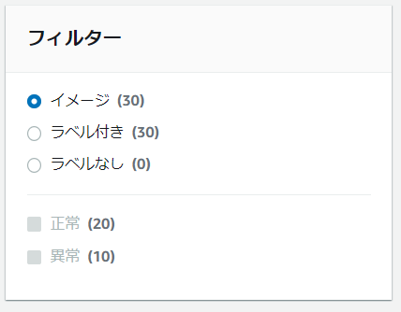

13. [モデルをトレーニング]ボタンが押せるようになりましたので押します。次の画面で[モデルをトレーニング]を押します。確認画面が出てきますので、再度[モデルをトレーニング]を押します。

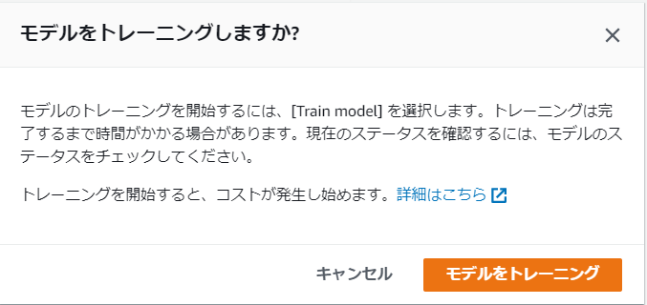

14. モデルのトレーニングが開始されました。数十分待ちます

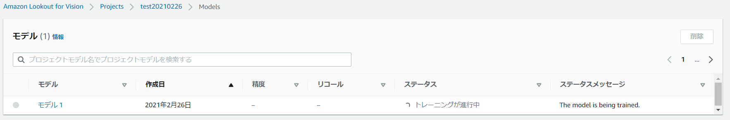

15. トレーニングが完了したらモデルをクリックして開きます

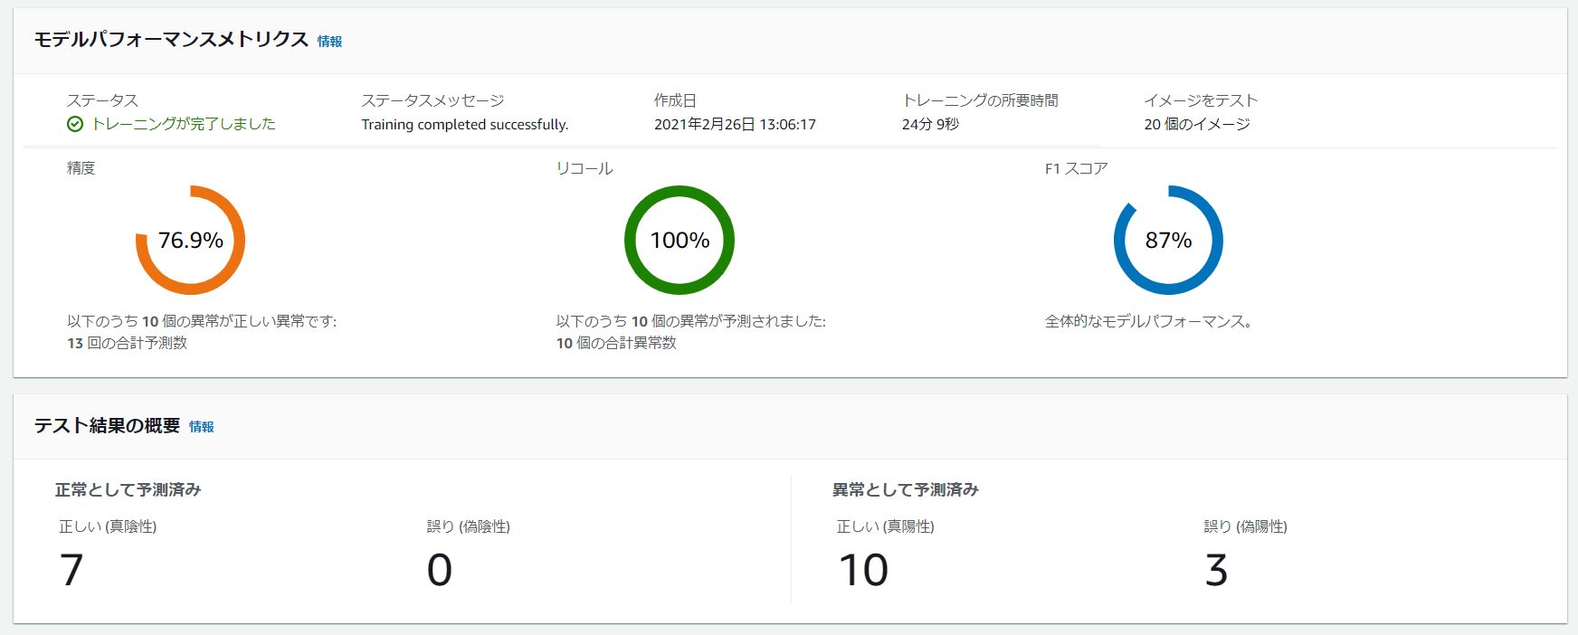

学習に使用したデータを用いて、モデルが生成されたのちに再度そのデータを使い推論テストを行った結果が出力されています。商用環境においては、異常品を正常品と判断してしまう判定を行わないように、常に正常品を異常と判定する方の数値が大きくなるようなチューニングを目指してください。これにより、人間が行うべき目検全数を減らすことが期待できます。

16. さらなるチューニングを行うには、画面右上上部、[トライアル検出を実行]を押します

17. タスク名に適当な名前を入力し、[コンピューターからイメージをアップロードする]を選び、[異常を検出]を押します

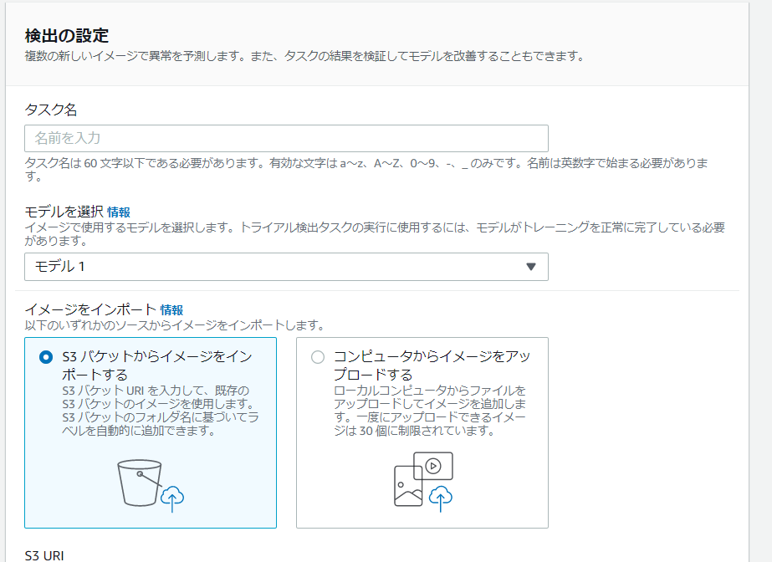

18. [トライアル検出を実行]ボタンを押します

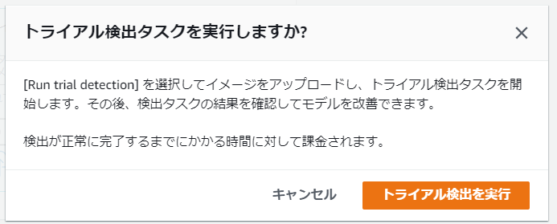

19. [trial][normal]と[trial][anomaly]のフォルダの画像をどこかのフォルダ1か所にまずコピーして、一度に選択できるようにOS上で作業します。

それらの画像を一度にアップしてください。（アップ完了時点でトライアル検出が開始されますので、一度にアップする必要があります）

正しく作業した場合ボタンの表示が[画像をアップロード(20)]となりますので、押します。

20. 検出中の表示になりますので待ちます。この工程は、一般的な推論ではなくモデル学習プロセス中の一部となりますので、通常の推論より時間がかかります。

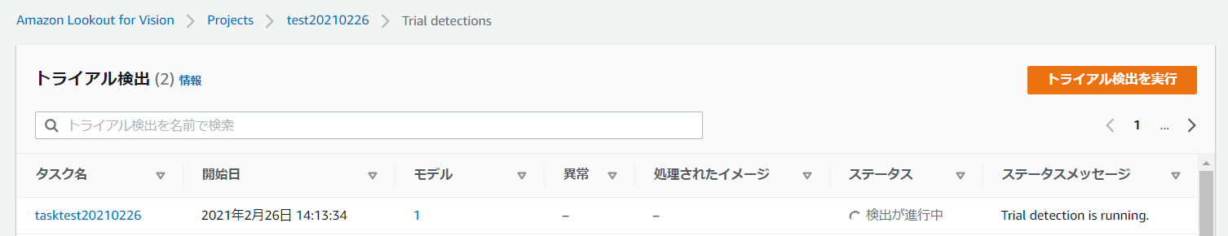

21. 検出が完了すると、予測が出力されています。

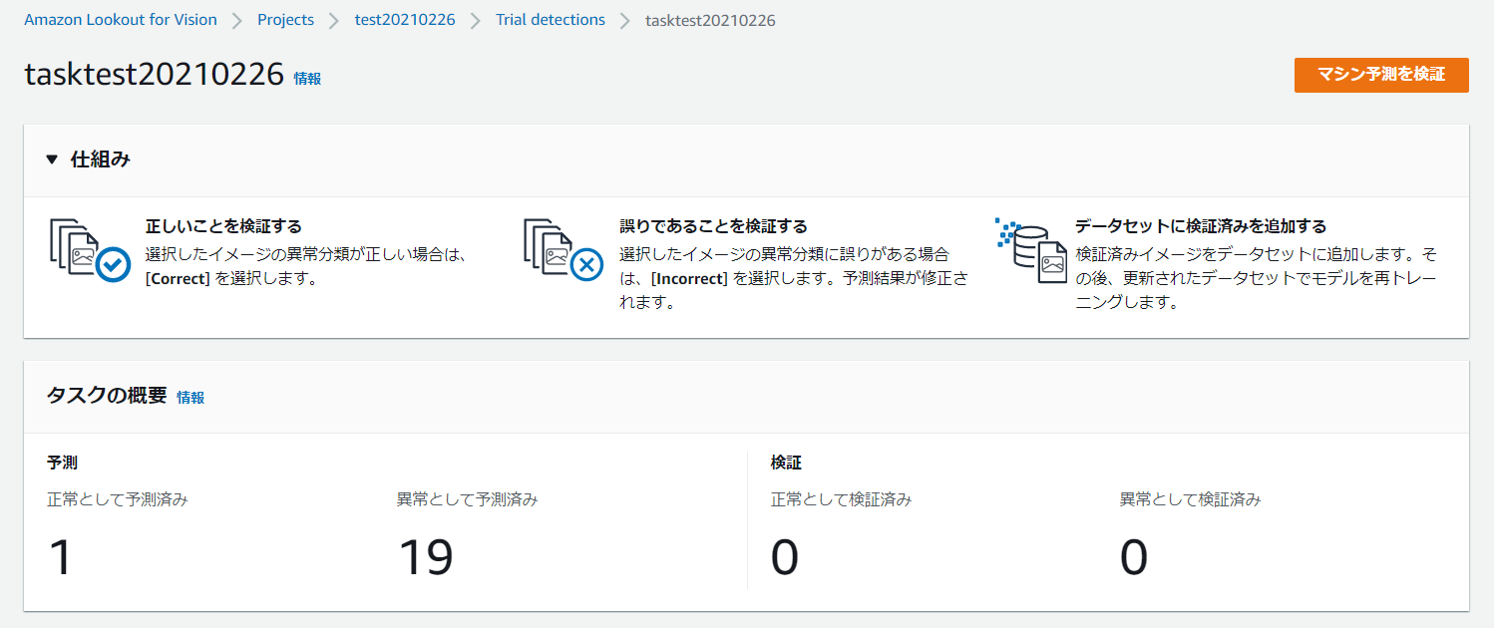

22. モデルと予測結果に対して補正を行うために[マシン予測を検証]を押します。以下の画面でトライアル検出に使用した画像20枚に対して、予測が正しいかどうかを設定します。ファイル名がnormalとなっているものが正常品、それ以外が異常品です。

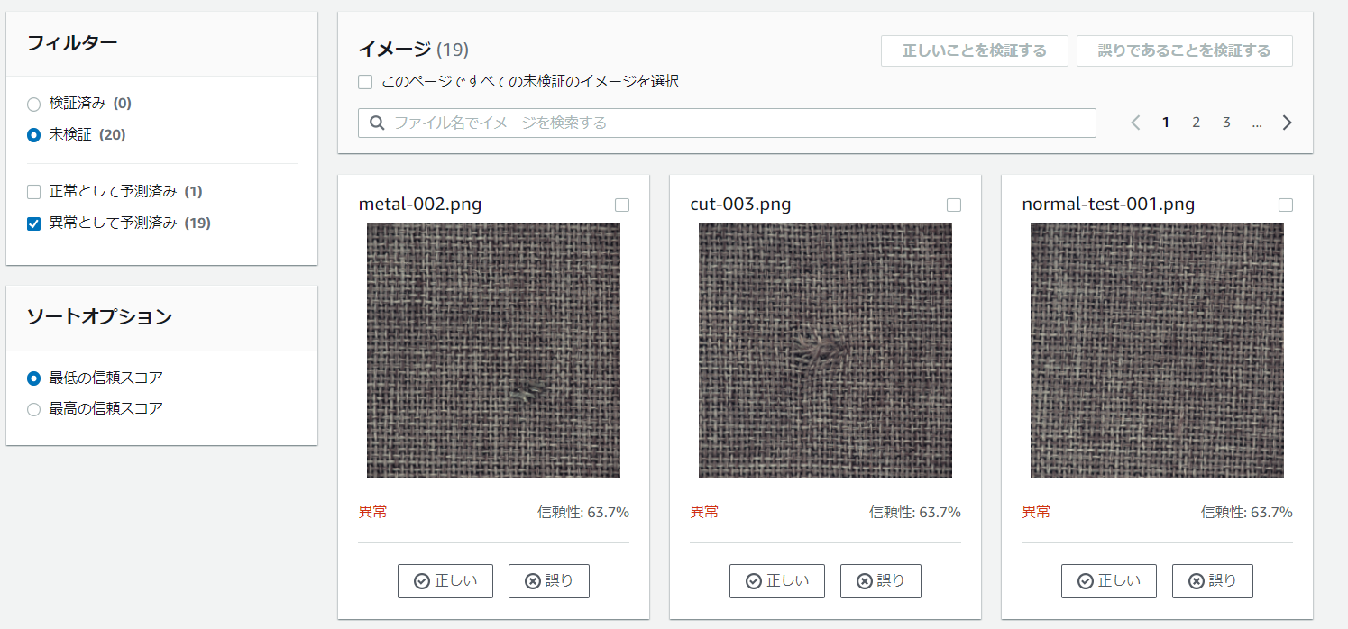

23. 上の例でいうと以下のような状態が正しい状態です

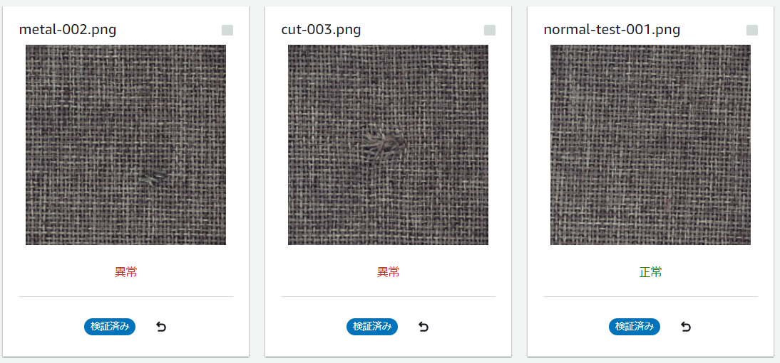

24. 20枚すべてに設定を行うと画面右上のボタンが、以下の表記となりますので押します

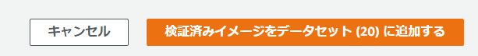

25. データセットに新しく20枚の画像が追加されましたので、再度学習を行います

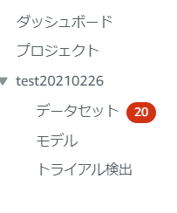

26. データセットをクリックしたのち[モデルをトレーニング]のボタンを押します。新しいモデルのトレーニングが実行されますので、再度待ちます。

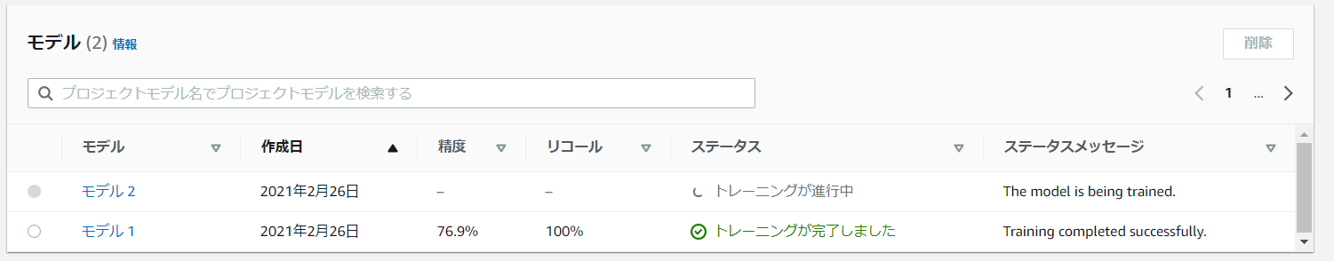

27．トレーニングが完了すると精度やリコール（異常品を異常品と判断する率）などが出力されます。

28. モデルをクリックするとさらに詳細なデータが確認できます。

29．モデルを使用タブのコードスニペットを開くと、AWS CLIコマンドが出力されていますので、これを環境の組み込みに利用することができます。

おつかれさました！

環境は以下の順番で削除してください

1. プロジェクト（モデルやデータセットも一緒に削除されます）
2. S3バケット（lookoutvison-xxxxとなっています）